关于许有根名下粤（2023）中山市不动产权第0014840号、粤（2022）中山市不动产权第0327532号用地合并的通告

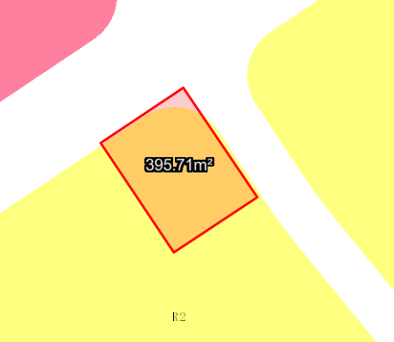

用地位置示意图

不动产权证号为粤（2023）中山市不动产权第0014840号、粤（2022）中山市不动产权第0327532号用地位于中山市东凤镇兴华中路32号，用地面积分别为202平方米以及193.8平方米，土地来源（用途）为国有出让商业用地，土地使用权人为许有根，现土地使用权人申请合并该两宗用地。

我局已受理其申请，根据公开、公平、公正原则，现对该宗地规划条件变更进行公示，公示如下：

该两宗用地无约定指标。

该两宗用地在总规中为可建设用地，在土规中为非建设用地，在《东凤镇小沥片区控制性详细规划北片调整（2016）》的A-12-1地块，规划用地功能为二类居住用地兼容商业用地，其中商业设施用地的规划指标：容积率≤4.0，建筑密度≤40%，绿地率≥25%，建筑限高≤50米。

依据该两宗用地情况以及《中山市横栏镇茂辉工业区（二期）控制性详细规划调整》，合并后用地规划条件指标变更为：

用地性质：商业设施用地

容积率：1.5； 建筑密度：≤40%；

绿地率：≥25%； 建筑限高：≤50米。  
 根据《中华人民共和国城乡规划法》相关规定，现就该事项予以公示，公示时间为公示通告发布开始为期十天。在公示期内如对上述事项有意见或建议，请使用真实姓名及联系方式，以书面形式反馈到以下地址：中山市小榄镇民安中路138号中山市自然资源局第二分局，逾期视为无异议。

联系人：蒋小姐 联系电话：22116587

中山市自然资源局第二分局

2023年3月24日